مقدمات تعريفية
فضل التلاوة
آداب التلاوة
مراتب التلاوة
نشأة القراءات والتعريف برواية حفص
= مبادئ علم التجويد
✓معنى التجويد
✓حكمه
✓دليله
✓غايته
✓فضله
✓واضعه
معنى التجويد:
1- هو فى اللغة: التحسين
2- وفى الاصطلاح : هو إخراج كل حرف من مخرجه مع إعطائه حقه ومستحقه
* حق الحرف: صفاته الذاتية
* مستحق الحرف : صفاته العارضة
حكمه : العلم به فرض كفاية والعمل به فرض عين
دليله: 1- قوله تعالى:)ورتل القرآن ترتيلا ()2- قوله صلى الله عليه وسلم :)اقرءوا القرآن بلحون العرب وأصواتها ………)
فائدته : صون اللسان عن الخطأ فى كتاب الله -عز وجل
غايته : الفوز بسعادة الدارين
فضله : من أفضل العلوم الشرعية لتعلقه بكتاب الله
ويدل عليه قوله صلى الله عليه وسلم :)خيركم من تعلم القرآن وعلمه )وقوله :)الماهر بالقرآن مع السفرة الكرام البررة …………..)

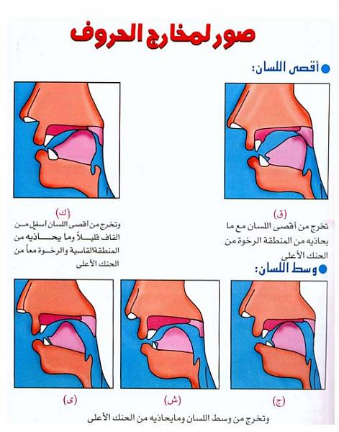
مخارج ( ق - ك - ج -ش - ى )

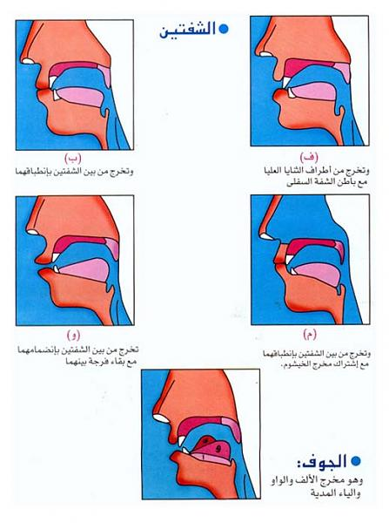
الشفتين والجوف

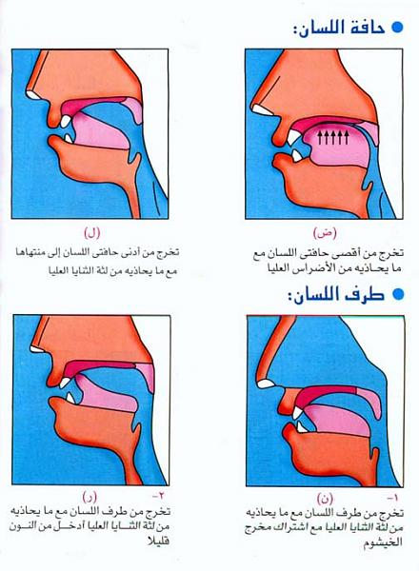
حافة اللسان وطرف اللسان

مخارج ( د.ت.ط.ص.س.ظ.ث.ذ )
